Vilniaus „Šviesos“ pradinėje mokykloje
(Fabijoniškių g. 23)

2016 m. balandžio 28 d. 11 val.

Koncertas
„Dainoj pavasarį nešu“

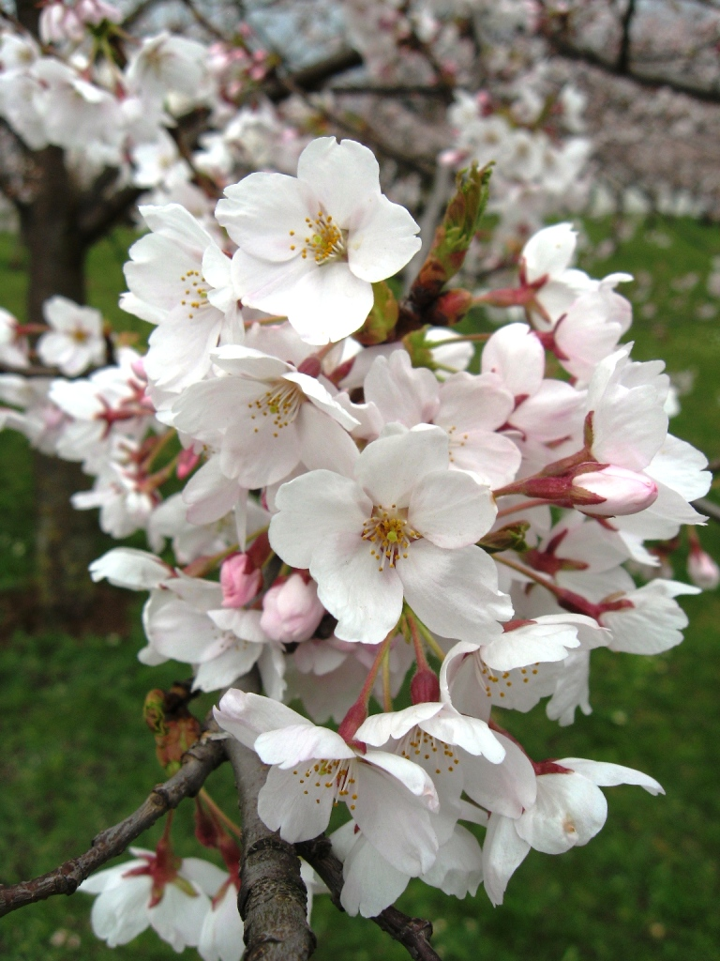

Dalyvauja:
Instrumentininkų choras
Vadovė Dalia Puišienė
Koncertmeisterė Rasa Kulikauskienė

Solistai instrumentininkai, instrumentiniai ansambliai
Atlikėjus paruošė mokytojai: M. Ambrasienė, R. Bagotyrienė,
B. Glovickis, R. Jonavičius, R. Kulikauskienė, A. Liutvinskij,
V. Palubinskienė, E. Petkus, L. Rutkauskaitė, L. Vindzberg,
D. Želvienė

Koncertą veda Dalia Puišienė

